49

单分子反应的Lindemann-Hinshelwood理论

自从1918年Lewis建立了双分子反应的简单碰撞理论后，人们便自然地想到了单分子反应，如果说双分子反应可通过碰撞来使分子达到反应所需要的阈能，那末，单分子反应是怎样获得所需能量的呢？显然，这是一个令人费解的问题。1921和1922年，Christiansen(克里斯钦森）和Lindemann(林德曼)独立提出一个机理，满意地回答了这个问题，并在定性上成功地解释了实验观察到的反应特征，但定量上偏差显著。
1927年，Hinshelwood（邢歇尔伍德）修正了这个机理，使单分子反应理论得到了显著的改善，虽然与实验依然有偏差，但却成了这个理论的基础，随后的改进几乎都是建筑在这个基础之上。本专题就来介绍单分子反应的Lindemann-Hinshelwood理论。
1. 单分子反应的特征
典型的单分子反应是解离和异构化反应，在一般条件下，它们呈一级反应，表49-1是若干单分子反应的Arrhenius活化能和指前因子，其中指前因子以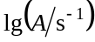表示。

表49-1 单分子反应的Arrhenius方程参数
反 应 | 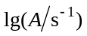 | 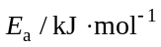
的异构化
顺式1，2双氟环丙烷反式 | 16.4 | 272
环丙烷丙烯 | 15.2 | 272
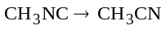 | 13.6 | 160
顺式反式 | 12.5 | 256
分子或自由基的解离
环丁烷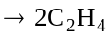 | 15.6 | 261
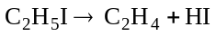 | 13.4 | 209
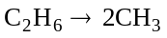 | 17.4 | 384
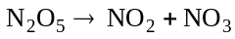 | 14.8 | 88
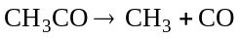 | 15 | 43
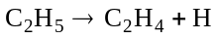 | 13 | 167
由表49-1可见，与一般化学反应一样，它们也需要活化能，且活化能的值并不低于其它反应。这表明单分子反应也必须提供一定的能量才能引起反应。
单分子反应的最主要特征是，它的一级反应速率系数只在较高的浓度或压力下保持常数。当反应物浓度或压力较低时，速率系数会随浓度或压力的降低而逐步减小，并最终转变为二级反应。图49-1是603K时偶氮甲烷热分解反应的速率系数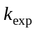随反应物压力的变化曲线，在压力较高时，速率系数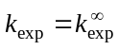是个常数，为一级反应；压力很低时，转变为二级反应；压力介于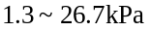，则为过渡区。
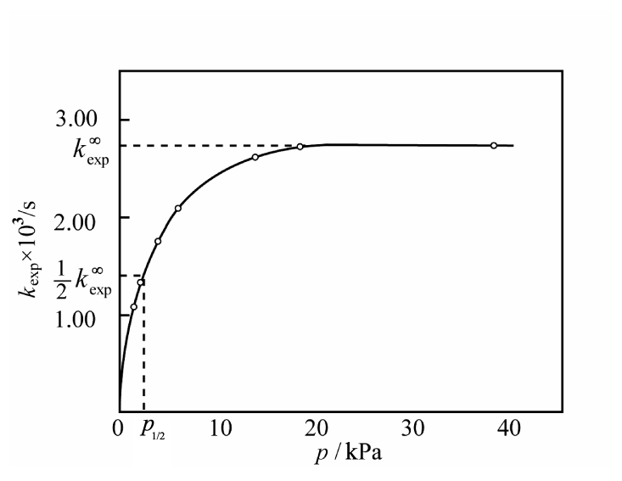
图49-1 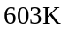时偶氮甲烷热分解的速率系数与反应物压力的关系
显然，一个单分子反应理论必须要能解释上述特征。
2. Lindemann反应机理
1922年，Lindemann提出了一个准单分子反应机理，首先，他认为单分子反应所需要的能量只能由分子间的碰撞获得，因此，并不像基元反应所示的那么简单，而是需要一个由数步基元反应组成的机理来完成。他还认为，这个机理应包括如下三步：对于反应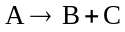，
①是碰撞使分子活化：
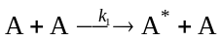
式中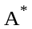是具有反应所需能量的活化分子。这是一个双分子反应，速率常数为。
②是碰撞去活化：
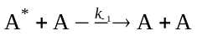
这一步是活化的逆过程。它的每一次碰撞都会导致去活化，这就是说，去活化是不需要活化能的。
③是活化分子反应：
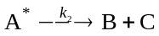
这一步是自发进行的，就像放射性物质的蜕变一样。速率常数为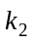。
上述机理中的前两步都是物理过程，最后一步才是真正意义上的单分子反应，故这个机理实际上是准单分子反应机理。据此机理，可得
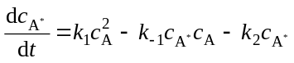 (49-1)
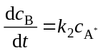 (49-2)
由于活化分子A*很容易去活化或反应，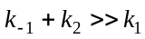，适合用稳定态近似处理，即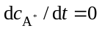,故由式（49-1）可得

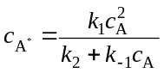 (49-3)
将式（49-3）代入式（49-2），便得反应速率方程

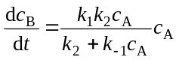 (49-4)
式（49-4）既不是一级也不是二级，但却能很好地解释上面提及的单分子反应的特征。
当反应物的浓度或压力很高时，因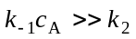，相比于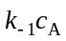，可以忽略，于是，式（49-4）变为

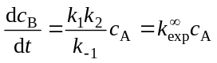 (49-5)
此时呈一级反应。由此可见，单分子反应之所以呈一级反应，是由于第③步活化分子的反应成了速率控制步骤，而反应物的活化与去活化过程达到了平衡。
当反应物的浓度或压力很低时，因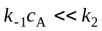，两者相比，可以忽略，于是式（49-4）变为

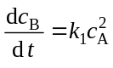 (49-6)
反应变为二级。这是因为在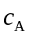很低时，反应物的活化成了速率控制步骤，即反应速率完全由双分子碰撞决定。
至于一般情况，式（49-4）可表示为

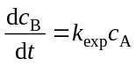 (49-7)
其中为:

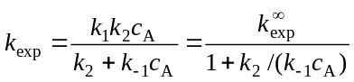 (49-8)
式中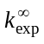如式（49-5）所示，为

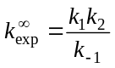 (49-9)
式（49-8）表明，随着反应物浓度或压力的降低，减小，这实际上相当于图49-1 所示的过渡区。由此可见，Lindemann机理至少在定性上能够满意地解释单分子反应的特征。
然而，利用式（49-8）也不难对这个机理进行定量的检验。如果令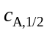为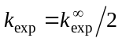时反应物的浓度，就像图49-1中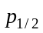所示，则由式（49-8）和式（49-9）可得
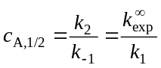 (49-10)
由于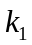是机理第①步活化过程的速率常数，它可由双分子简单碰撞理论设法求得，因此，只需比较的实验值与式（49-10）计算值，便可定量地检验Lindemann机理。表49-2是对若干单分子反应的检验结果。由表49-2可见，的式（49-10）计算值要比实验值大得多。这就是说，用简单碰撞理论
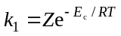 (49-11)
算得的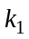太小了。式中Z是碰撞数，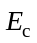是阀能，近似地可用Arrhenius活化能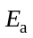代替。所以，在定量上，Lindemann机理与实际情况还有很大的差距。
表49-2 的实验值与Lindemann机理计算值比较
 | 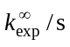 | 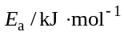 | 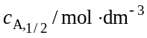 |  | T/K
 |  |  | exp | calc | T/K
环丙烷→丙烯  环丁烷→乙烯  甲基环丁烷→乙烯+丙烯  甲基异氰→甲基氰  乙基异氰→乙基氰  N₂O→N₂+O | 3×10¹⁵  4×10¹⁵  2.5×10¹⁵  4×10¹³  6×10¹³  8×10¹¹ | 275  267  256  161  160  256 | 3×10⁻⁴  10⁻⁵  10⁻⁶  4×10⁻³  3.5×10⁻⁵  0.8 | 1.5×10⁴  2×10⁴  10⁴  2×10²  3.5×10²  4 | 760  720  670  500  500  890

3. Hinshelwood修正
在专题47中已知，简单碰撞理论是将分子当作没有内部结构的硬球，碰撞传递的是分子中心连线上的相对平动能。事实上，分子是有内部结构的，分子的活化是使其振动激发，才有可能引起化学反应，因此，传能过程应是将相对平动能转化为分子振动能的过程。据此，1927年Hinshelwood修正了Lindemann机理中的第①步。
已知一个由n个原子组成的分子，其振动自由度有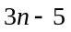或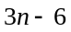个，视分子是线型还是非线型结构而定。现设分子有s个振动自由度，且它们的振动频率均为，则因振子的能量可表示为
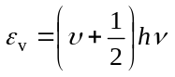 (49-12)
分子的振动能在s个自由度中的分布应服从Boltzmann分布定律，
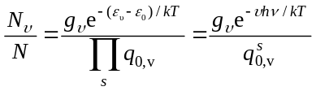 (49-13)
式中是振动量子数；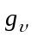是量子数为的振动能级的简并度；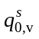是分子中个振子的配分函数，如果振动处于经典的场合，即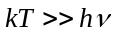，则
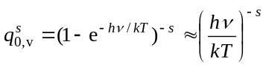 (49-14)
至于简并度，若分子为双原子分子，因只有一个振动自由度，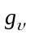=1。但当分子中有多个振动自由度时，情况就不同了，对于同样的振动能，在s个自由度中可有多种分配方法，每一种分配都是这个振动能的一个量子态，故简并度不再等于1。这种分配相当于将个小球分配在紧挨着的个盒子里，其分配方法数

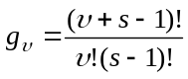 (49-15)
它好比将个小球和分隔盒子的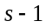个壁一起进行全排列，然后除去个不可辨别的小球间的排列数和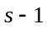个壁间的排列数。举一个例子，若分子的振动能为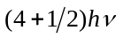和分子的振动自由度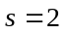,则因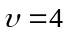，这个振动能在2个自由度中的分配方法数应为
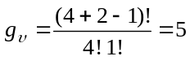
这五种分配方法即为两个自由度分别占有量子数（4，0）、（3，1）、（2，2）、（1，3）和（0，4）的振子能级，它们有相同的振动能，故为这个振动能的5个简并的量子态。
当振动能很高，即时，式（49-15）可简化为

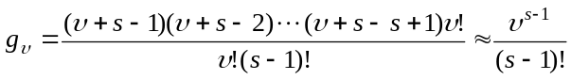 (49-16)
将式（49-16）和式（49-14）代入式（49-13），可得
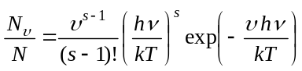
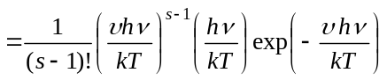 (49-17)
由于在反应物浓度或压力较高时，Lindemann机理中第①与第②步建立了平衡
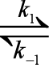
A+A A*+A
所以， 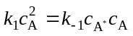 (49-18)
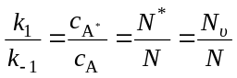 (49-19)
式中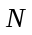和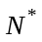分别为反应物的分子总数和活化分子数。
如果将振动能视为连续分布，又令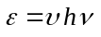，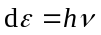即能级的间隔，则由式（49-19）和式（49-17）可得，振动能处在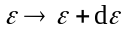间隔内的活化分子对k₁的贡献为
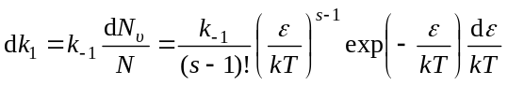 (49-20)
按照Lindemann机理中的第②步，它的每一次碰撞都导致去活化，且不需要活化能，故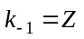 (49-21)
将式（49-21）代入式（49-20），并将式（49-20）由活化分子的临界能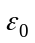积分到无穷大，则

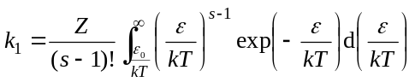 (49-22)
这个积分可由下列标准积分得到
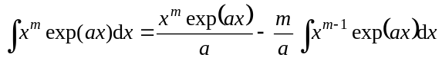

即 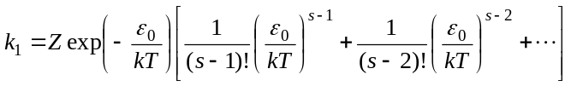 (49-23)
由于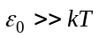，故只要满足条件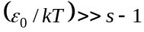，上式便可简化为

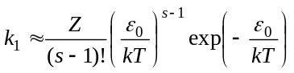 (49-24)
这就是Hinshelwood修正得到的值。与式（49-11）比较可见，修正后的要比简单碰撞理论算得的大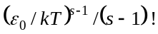倍。
可是，Lindemann-Hinshelwood理论依然不能与实验得到的结果完全相符。按照理论，由式（49-8）和式（49-9）可得
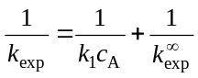 (49-25)
即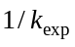对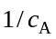作图，应得一直线。但实验结果在反应物浓度或压力较高区间却偏离了直线，就像图49-2示意。
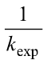
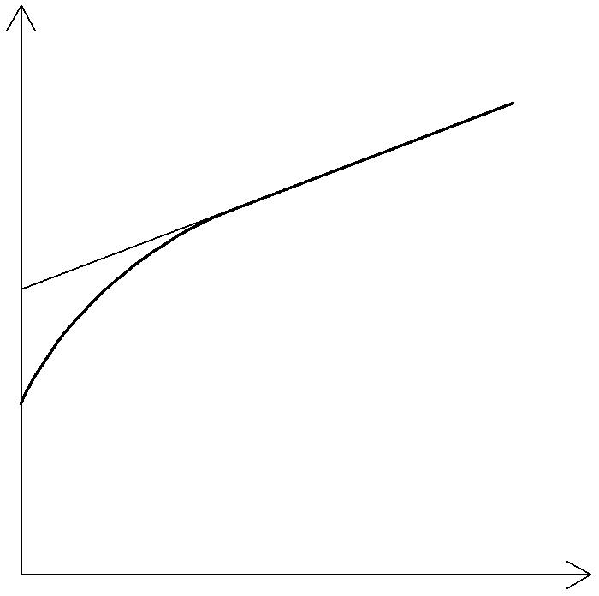
1/c_{A}
理论
实验
图49-2 Lindemann–Hinshelwood理论与实验结果比较

由于式（49-9）表明，直线的截距应为

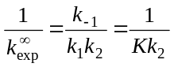 (49-26)
式中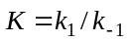为平衡常数。因此，很自然地会归因于实验得到的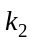并不是严格守恒的。事实上，对于不同能量的活化分子，它们转变成产物的速率常数是不相同的，能量愈高的活化分子，愈大。这便使不同的浓度区间的表观值或平均值有所不同。在反应物的高浓度区间，由于分子间碰撞次数较多，一般活化分子都因碰撞而去活化，但是能量很高的活化分子却能在碰撞之前就反应成产物，这便使的表观值或平均值显著地增大，实验得到的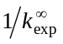也就因此而偏低，所以，随后的修正将注意力集中在上。
一个较为成功的修正称为RRKM理论，是由Marcus（马库斯）于1952年在RRK理论的基础上提出。这个理论将Lindemann-Hinshelwood理论与过渡状态理论相结合，认为单分子反应是按如下模式进行的：
A+A A*+A
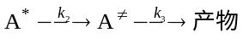
其中活化分子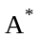还需克服能垒，将它变成活化络合物构型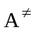，然后再转变为产物，并认为是活化分子能量的函数。当反应稳定进行时，
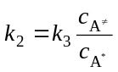 （49-27）
这个式子就是RRKM理论计算的出发点。计算需要较多的统计力学和数学知识，不宜在本书中作详细的介绍。RRKM理论是目前最成功的单分子反应理论，但应指出，它是在Lindemann-Hinshelwood理论的基础上建立起来的。

参考资料
[1] Moore J W, Pearson R G. 化学动力学和历程-均相化学反应的研究(第三版).孙承谔译.北京：科学出版社,1987

[2] Pilling M J. 反应动力学. 陶愉生译. 北京：科学出版社,1980
[3] Nicholas J. 化学动力学-气体反应的近代综述. 吴树森译. 北京：高等教育出版社,1987
[4] 宋世谟,香雅正. 化学反应速率理论. 北京:高等教育出版社,1990

